Plan pracy w dniach 1 – 5 czerwca
grupa najmłodsza 2,5-3-4 l
Temat tygodnia: Uczymy się dobrych manier - savoir-vivre
Umiejętność ogólna: Kształtowanie zachowań społecznie akceptowanych, budowanie zachowań kulturalnych, budzenie wrażliwości na potrzeby drugiego człowieka, stosowanie form grzecznościowych w życiu codziennym.
- Przypomnienie magicznych słów, które każdy przedszkolak doskonale zna:
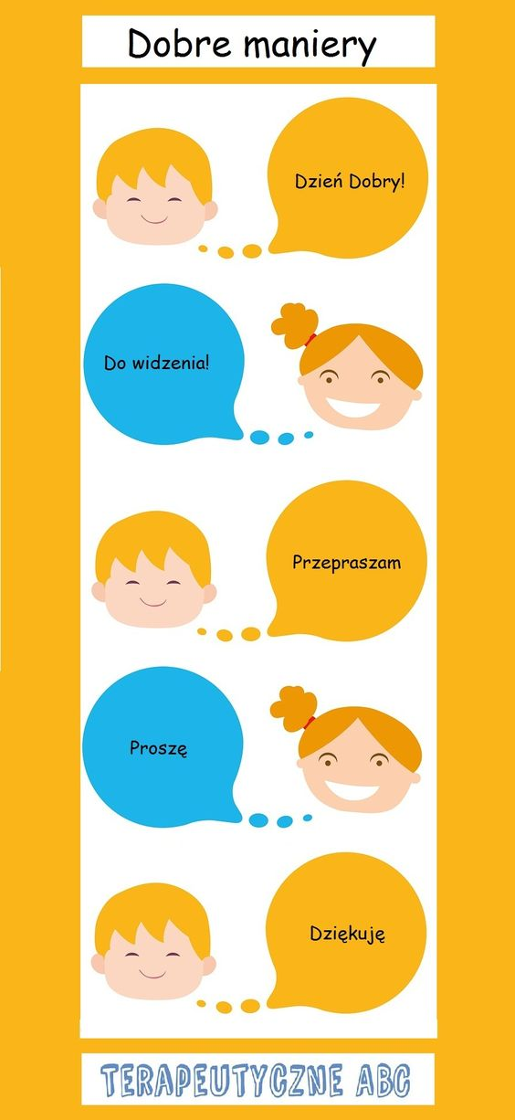
„Dzień dobry” należy powiedzieć, gdy wchodzi się do miejsca gdzie są ludzie, takich jak sklep, przychodnia, przedział w pociągu. Witać należy się z nauczycielami, sąsiadami, ludźmi których znamy. W ten sposób okazujemy szacunek.

„Do widzenia” mówimy, gdy wychodzimy z miejsc publicznych. Kiedy z kimś się przywitaliśmy dobre maniery nakazują, aby również się pożegnać.

„Przepraszam” mówimy wtedy, kiedy zrobiliśmy lub powiedzieliśmy komuś coś przykrego, gdy chcemy o coś zapytać. „Przepraszam” to także wstęp do pytania, które chcemy komuś zadać.

„Proszę” mówimy wtedy kiedy kogoś o coś prosimy, wtedy kiedy komuś coś dajemy oraz kiedy ustępujemy miejsca np. w autobusie.

„Dziękuję” mówimy, gdy dziękujemy komuś za pomoc lub wykonaną pracę, dziękujemy wtedy, kiedy dostajemy od kogoś coś w prezencie lub kiedy wstajemy od stołu po zjedzonym posiłku.

Te słowa nic nie kosztują, a więc pamiętajmy o nich! Każdy z Was je zna i stosuje, są wyznacznikiem Waszych dobrych manier
- Posłuchaj piosenki o magicznych słowach i postaraj nauczyć się jej na pamięć:
„Przepraszam, proszę, dziękuję”

https://www.youtube.com/watch?v=RlkSS7OcA1I

- Posłuchaj wiersza i spróbuj nauczyć się go na pamięć:
DZIEŃ DOBRY
Dzień dobry tato i mamo kochana
Dzień dobry wszystkim mówię już od rana
Dzień dobry wołam do pana sąsiada
Dzień będzie dobry, nawet, gdy deszczyk pada
Pogłaszczę pieska przytulę też kotka
Dzień dobry powiem, jeśli kogoś spotkam
Pomacham też ręką do pana sąsiada
I już świeci słońce i deszcz przestał padać
- Posłuchaj wiersza „Uśmiechnięta Zuzia” D. Dembińskiej
Czerwone kokardki,
uśmiechnięta buzia,
to jest drogie dzieci
wesolutka Zuzia.
Nigdy się nie dąsa,
nigdy nie marudzi,
z uśmiechem na ustach
codziennie się budzi.
Nigdy się nie chwali
i nigdy nie kłamie,
podoba się tacie,
podoba się mamie.
Uśmiechniętą Zuzię
wszyscy lubią w koło,
z uśmiechniętą Zuzią
zawsze jest wesoło.
Pytania do tekstu:
- Co to jest dobre wychowanie?
- Dlaczego wszyscy lubili Zuzię?
- Spróbuj w kilku słowach opisać dziewczynkę.

- Savoir-vivre przy stole.

- 10 rzeczy których dziecko nie powinno robić przy stole:
- siadać do stołu bez umycia rąk,
- kłaść na stole zabawek i książek podczas posiłku,
- trzymać nóg na krześle (nogi powinny być pod stołem), aby nie przewrócić się na krześle do tyłu,
- bujać się na krześle,
- odchodzić od stołu bez odnoszenia naczyń,
- oblizywać talerza czy noża,
- siorbać, mlaskać,
- oglądać telewizji,
- krytykować jedzenia, którego nie lubi,
- lekceważyć zachowania innych domowników (dziecko powinno poczekać z rozpoczęciem jedzenia, aż wszyscy dostaną swoje posiłki, i odejść od stołu, dopiero gdy wszyscy zakończą jedzenie).

Zasady savoir-vivre przy stole: https://www.youtube.com/watch?v=-E5CuzKPOgw

- Przed tobą talerz. Wytnij warzywa i stwórz danie wg wskazówek. Na środku talerza przyklej dwa ziemniaki, nad ziemniakami dwie marchewki, pod ziemniakami małego pomidorka, obok ziemniaków buraka. Danie gotowe! Teraz policz z ilu elementów składa się obiad.

- Pamiętaj o zabawach i ruchu na świeżym powietrzu – biegaj, skacz, graj w piłkę.

